Знаки, которые не стоит игнорировать: как они спасают жизни у воды

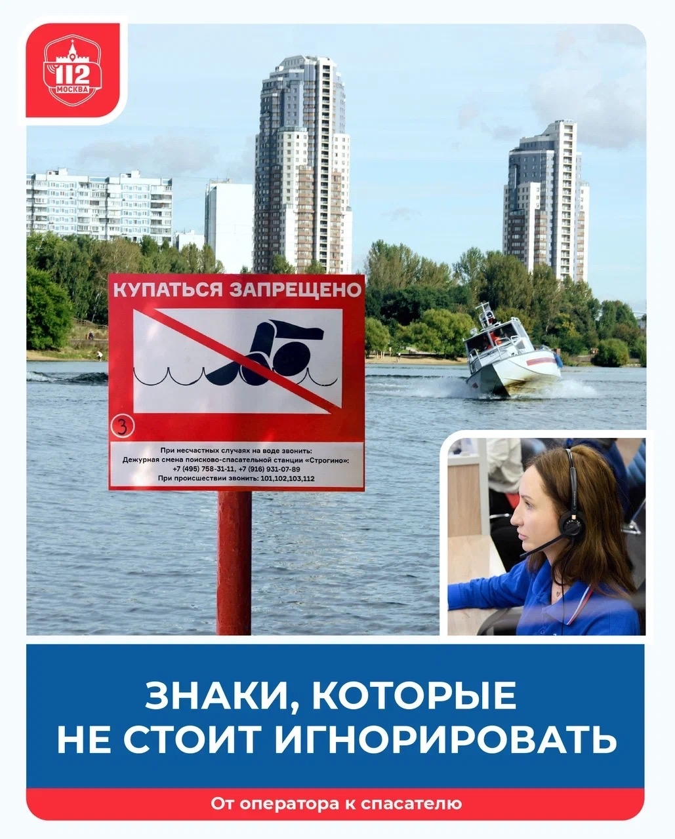

Вызовы с водоёмов – одни из самых непростых для Службы 112 Москвы. В городе всё просто: назвал улицу и дом – спасатели уже знают, куда ехать. На воде таких ориентиров нет, а драгоценные секунды ускользают.
«Помогите! Мужчина тонет! Дом какой ближайший? Я не знаю…»
«Человек тонет, достаточно далеко от берега! Тут рядом метро, не знаю, как вас лучше сориентировать…»
Такие звонки поступают регулярно. Но способ быстро и точно указать место всё‑таки есть – это знаки безопасности на водоёмах.
Знаки безопасности – универсальные ориентиры: они есть на каждом столичном водоёме, пронумерованы, а спасатели на воде знают расположение каждого из них наизусть. Расстояние между знаками – примерно 200 метров, так что, получив номер знака, специалисты оперативно прибывают на место.

